Начальникові Головного сервісного центру МВС

(П.І.Б. власника транспортного засобу або найменування юридичної особи)

Індекс | тел. |  | Адреса:
Обл. |  | н.п.
вул. |  | буд. |  | кв.

З А Я В А
Прошу визначити технічну можливість та умови (вимоги) переобладнання транспортного засобу:
Номерний знак
Марка, модель
Рік виготовлення
№ кузова/шасі/рами
№ двигуна/об’єм
Вид переобладнання
Технічна та інша інформація, необхідна для визначення технічної можливості та умов (вимог) вказаного переобладнання  (зазначається у разі необхідності) | зазначається: схема розташування сидінь, їх кількість, габаритні розміри тощо
 | 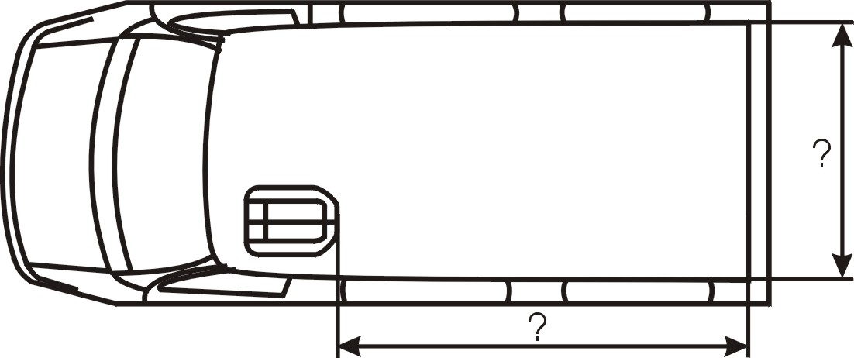
з урахуванням того, що його конструкція повинна відповідати вимогам щодо забезпечення безпеки дорожнього руху, а також оформити та видати погодження (висновок) на переобладнання транспортного засобу без заміни номерних агрегатів.
Достовірність даних, вказаних в заяві, гарантую.

До заяви додаю оригінал платіжного документу (платіжне доручення, квитанцію) з відміткою банку, відділення поштового зв’язку або коду проведеної операції, що підтверджує оплату послуги.
« » 202_ р.
(підпис)
Висновок бажаю отримати:
у ГСЦ МВС (м. Київ, вул. Мрії, 19);
шляхом направлення засобами поштового зв’язку (Укрпошта) за рахунок
власника на адресу, зазначену у заяві (для заявників – фізичних осіб).
Висновок №
Бланк №

